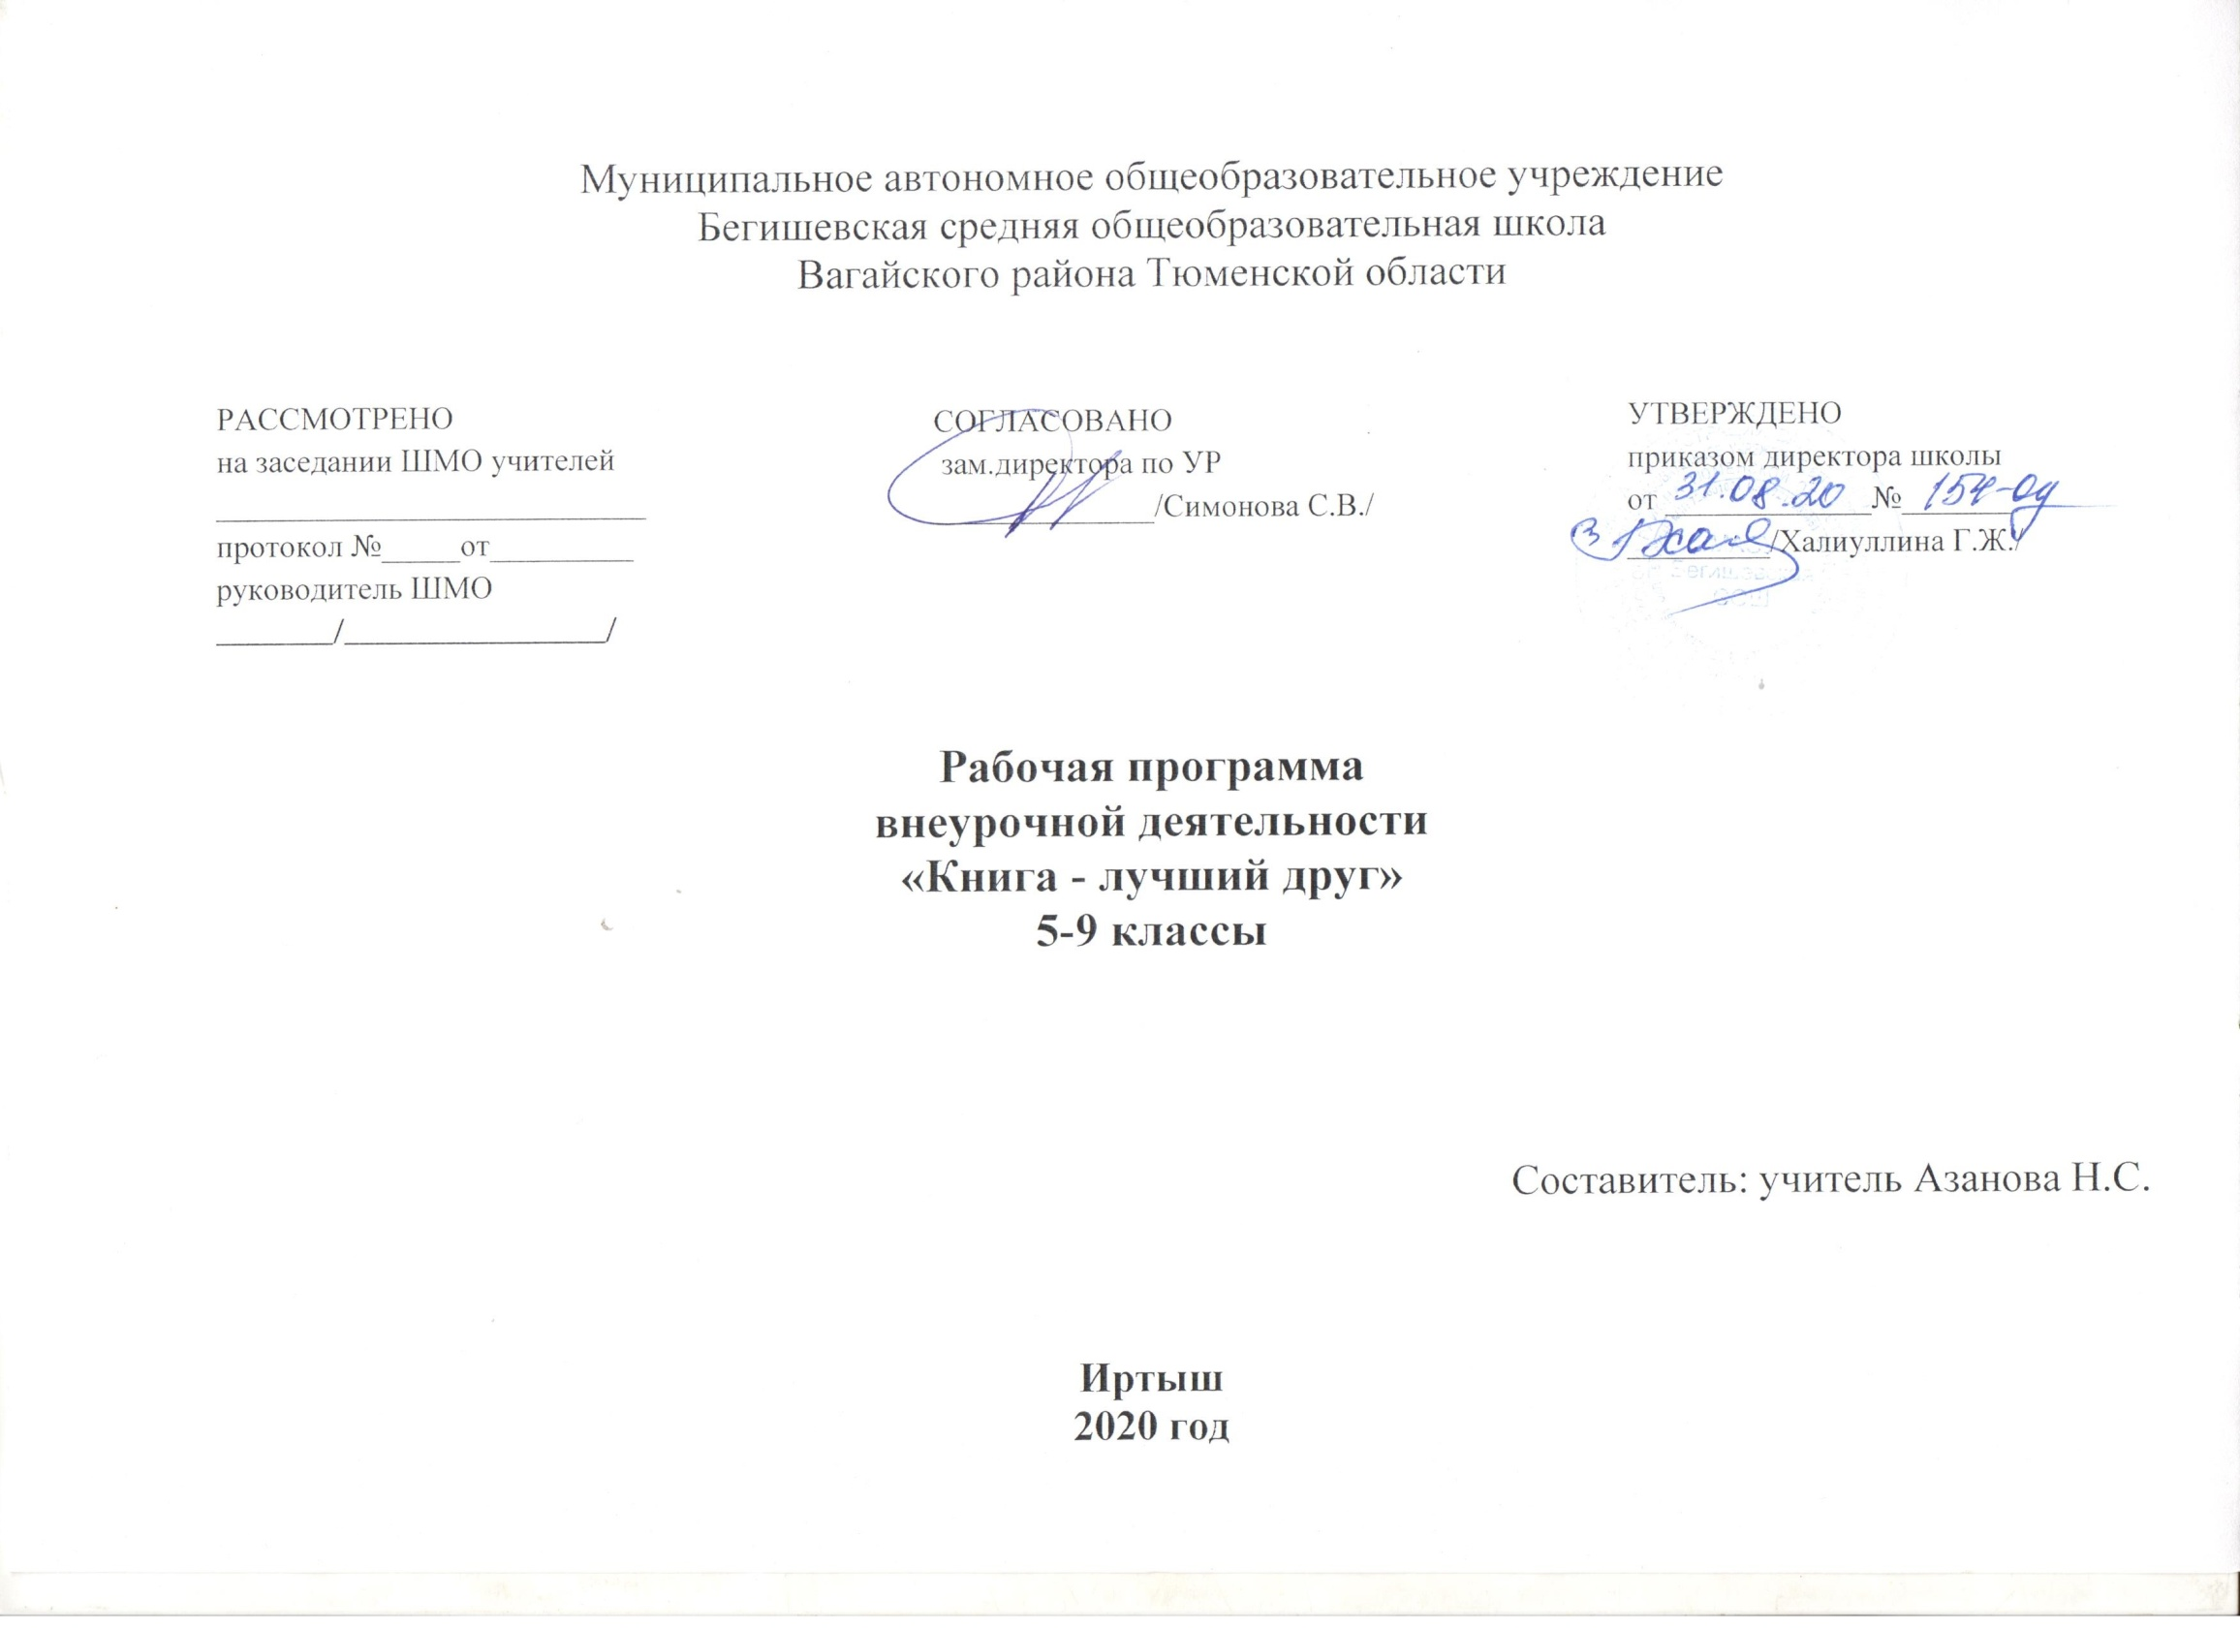

I. Результаты освоения курса внеурочной деятельности

Ученик должен «уметь»:
искать:
опрашивать окружение;
консультироваться у учителя;
получать информацию;
думать:
устанавливать взаимосвязи между прошлыми и настоящими событиями;
критически относиться к тому или иному высказыванию, предложению;
уметь противостоять неуверенности и сложности;
занимать позицию в дискуссиях и вырабатывать свое собственное мнение;
оценивать произведения искусства и литературы;
сотрудничать:
уметь работать в группе;
принимать решения;
улаживать разногласия и конфликты;
договариваться; разрабатывать и выполнять взятые на себя обязанности;
приниматься за дело:
включаться в группу или коллектив и внести свой вклад;
доказать солидарность; организовать свою работу;
адаптироваться:
использовать новые технологии информации и коммуникации;
стойко противостоять трудностям; находить новые решения.
Из этого следует, что обучающиеся должны проявить способность мобилизовать полученные ранее знания, использовать практический опыт взрослых, проявить способность доказывать (обосновывать свою точку зрения), суметь организовать взаимосвязь прошлых и настоящих знаний в решении конкретной ситуации, т. е. пользоваться приобретенными ранее компетенциями. Знания, полученные таким образом, оказываются более прочными и качественными.
Личностными результатами являются:
развитие любознательности, сообразительности при выполнении заданий проблемного и эвристического характера
развитие внимательности, настойчивости, целеустремленности – качеств весьма важных в практической деятельности любого человека
развитие самостоятельности суждений
Метапредметные результаты (УУД):
Сравнивать разные приёмы действий, выбирать удобные способы для выполнения конкретного задания.
Включаться в групповую работу. Участвовать в обсуждении проблемных вопросов, высказывать собственное мнение и аргументировать его.
Аргументировать свою позицию в коммуникации, учитывать разные мнения
В программу включены занятия библиографического характера, которые познакомят начинающего читателя с авторами книг, обогатят его читательский опыт и эрудицию.
В результате освоении программы кружка «Книга-лучший друг» формируются следующие предметные умения, соответствующие требованиям федерального государственного образовательного стандарта начального общего образования.
Осознавать значимость чтения для личного развития;
Формировать потребность в систематическом чтении;
Использовать разные виды чтения (ознакомительное, изучающее, выборочное, поисковое);
Уметь самостоятельно выбирать интересующую литературу;
Пользоваться справочными источниками для понимания и получения дополнительной информации.
Регулятивные умения:
Уметь работать с книгой, пользуясь алгоритмом учебных действий;
· Уметь самостоятельно работать с учебным произведением;
· Уметь работать в парах и группах, участвовать в проектной деятельности, литературных играх;
· Уметь определять свою роль в общей работе и оценивать свои результаты.
Познавательные учебные умения:
Используя информацию из книги прогнозировать ее содержание до чтения;
Отбирать книги по теме, жанру и авторской принадлежности;
Ориентироваться в мире книг;
Составлять краткие аннотации к прочитанным книгам;
Пользоваться словарями, справочниками, энциклопедиями.
Коммуникативные учебные умения:
Участвовать в беседе о прочитанной книге, выражать своё мнение и аргументировать свою точку зрения;
Оценивать поведение героев с точки зрения морали, формировать свою этическую позицию;
Высказывать своё суждение об оформлении и структуре книги;
Участвовать в конкурсах чтецов и рассказчиков;
Соблюдать правила общения и поведения в школе, библиотеке, дома и т.д.

II. Cодержание курса внеурочной деятельности

1 раздел.
Вводное занятие. Анкетирование. Проведение диагностик. Сказки П.Бажова. Презентация "Коми сказки". Г.Х.Андерсен "Дикие лебеди".А.Лингред. «Малыш и Карлсон». Оформление и защита проектов "Сказка - ложь, да в ней намёк -добрым молодцам урок". Экскурсия в библиотеку. Тестирование "Сказки". Чтение рассказов и очерков о героях наших дней из детской периодики, в Интернете. Анализ книг. Выделение эпизодов, воспитывающих чувство юмора, любознательность, наблюдательность, внимание. Подготовка и проведение литературного марафона «В путь, друзья!» - по материалам прочитанных книг

2 раздел.
А.С.Пушкин "Дубровский" Н.В.Гоголь "Повесть о том, как поссорился Иван Иванович с Иваном Никифоровичем". Стихи С.Есенина. Дискуссия "Поступки героев из произведений классической литературы". Углубленное рассмотрение книг приключенческого жанра. Литературная викторина по произведениям раздела «Зарубежная приключенческая классика»

3 раздел.
Е.Мурашова "Гвардия тревоги". Рассказы Ю.Коваля. Г.Троепольский "Белый Бим Чёрное ухо". Экскурсия в библиотеку. Устный или письменный рассказ "Преданность животных". Анализ книг. Выделение эпизодов, воспитывающих чувство юмора, любознательность, наблюдательность, внимание, уважение к старшим. Формулирование своего отношения к происходящему в произведении, составление характеристики главных героев.
Знакомство с широким кругом современных писателей, с тематикой их творчества. Анализ произведений. Выбор отрывка, пересказ от своего имени. Составление вопросов по данным произведениям. Оформление выставки книг. Самопрезентация «Книга, которую советую вам прочитать»

4 раздел.
Б.Полевой "Повесть о настоящем человеке" Проект на тему "Никто не забыт, ничто не забыто". Выставка "Любимые книги". Итоговое занятие.
Упорядочение и систематизация доступного круга чтения по теме. Составление заданий по данным произведениям (вопросы, кроссворды, ребусы, пиктограммы и т.д. Упорядочение и систематизация доступного круга чтения по теме. Анализ и оценка умения коротко, понятно, интересно рассказать о прочитанной книге. Знакомство с аннотированным рекомендательным указателем книг и приёмами аннотирования. Оформление аннотаций на прочитанные книги.

III. Тематическое планирование
№ | Тема занятия |  | Кол-во часов
I раздел 4 часа
1 | Вводное занятие. Анкетирование. Проведение диагностик. |  | 1
2 | Сказки П.Бажова. Презентация "Коми сказки". |  | 1
3 | Г.Х.Андерсен "Дикие лебеди".А.Лингред. «Малыш и Карлсон».Оформление и защита проектов "Сказка - ложь, да в ней намёк-добрым молодцам урок". |  | 1
4 | Экскурсия в библиотеку. Тестирование "Сказки". |  | 1
II раздел 4 часа
5 | А.С.Пушкин "Дубровский" |  | 1
6 | Н.В.Гоголь "Повесть о том, как поссорился Иван Иванович с Иваном Никифоровичем". |  | 2
7 | Стихи С.Есенина.Дискуссия "Поступки героев из произведений классической литературы". |  | 1
III раздел 5 часов
8 | Е.Мурашова "Гвардия тревоги". |  | 1
9 | Рассказы Ю.Коваля. |  | 1
10 | Г.Троепольский "Белый Бим Чёрное ухо". |  | 2
11 | Устный или письменный рассказ "Преданность животных". |  | 1
IV раздел 4 часа
12 | Б.Полевой "Повесть о настоящем человеке" |  | 1
13 | Проект на тему "Никто не забыт, ничто не забыто". |  | 1
14 | Выставка "Любимые книги". |  | 1
15 | Итоговое занятие. |  | 1
Итого |  | 17 часов

